V 4 – Korrosionsschutz durch Kontakt mit Zink
Mithilfe dieses Versuchs kann das Prinzip der Opferanode verdeutlicht werden. Die Abläufe der Säurekorrosion sollten bereits bekannt sein. Der Versuch dient sowohl der Einführung des Themas als auch deren Vertiefung.

Gefahrenstoffe
Salzsäure |  |  | H: 314-335-290 |  |  | P: 234-260-305+351+338-303+361+353-304+340-309+311-501
Zinkgranulat |  |  | H: 410 |  |  | P: 273
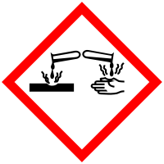

Materialien: 2 Reagenzgläser, 2 Eisennägel, Reagenzglasständer, Hammer
Chemikalien: Salzsäure (etwa 5%-ig) , Zinkgranulat
Durchführung: Der eine Eisennagel wird in das eine Reagenzglas gegeben. Der andere Nagel wird leitend mit der Zinkperle (dem Zinkgranulat) verbunden. Dazu wird mithilfe des Hammers der Nagel in die Zinkperle gehämmert. Diese Konstruktion wird in das andere Reagenzglas gegeben. Beide Reagenzgläser werden anschließend mit Salzsäure aufgefüllt, bis die Nägel komplett bedeckt sind. Beide Reagenzgläser werden mindestens eine Stunde ruhig stehen gelassen.
Tipp: Es können auch drei Ansätze gemacht werden. Der erste wird zwei Tage stehen gelassen, der zweite einen Tag und der dritte wird in der Unterrichtsstunde angesetzt.
Beobachtung: Das Reagenzglas mit Eisennagel und Zink-Granulat bleibt klar. In dem anderen Reagenzglas entsteht eine Suspension aus klarer Lösung und dunklen Partikeln.
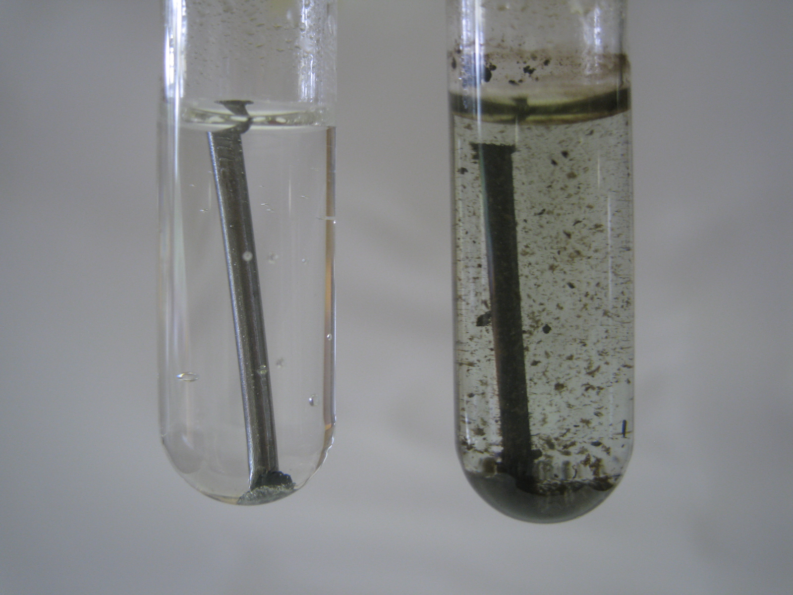
Abb. 4 – Beobachtung Versuch „V4“. Links: Eisennagel mit Zink-Granulat. Rechts: Eisennagel ohne Zink-Granulat.
Deutung: Da Zink ein Redoxpotential von U = -0,76 V und Eisen ein Redoxpotential von U = -0,41 V hat und Zink damit unedler ist als Eisen, wird bei der Kontaktkorrosion Zink oxidiert und Wasserstoff-Ionen der Salzsäure reduziert. Wasserstoff wird gebildet und steigt auf. Damit wird das Eisen nicht korrodiert. Es laufen folgende Reaktionen ab:
Oxidation: Zn_{(s)} ⟶ Zn²⁺_{(aq)} + 2 e⁻
Reduktion: 2 H⁺_{(aq)} + 2 e⁻ ⟶ H_{2(g)}
Entsorgung: Die Lösungen werden in den Säure-Base-Behälter gegeben. Die Nägel werden im Feststoffabfall entsorgt.
Literatur: W. Glöckner, W. Jansen, R.G. Weissenhorn: Handbuch der experimentellen Chemie Sekundarbereich II – Band 6: Elektrochemie. Aulis Verlag Deubner & Co KG, Köln 1994, S. 290.

Anmerkung: Je länger der Ansatz stehen gelassen wird, desto besser sind die unterschiedlichen Reaktionen zu beobachten.
Unterrichtsanschluss: Dieser Prozess wird im größeren Maßstab bei Schiffrümpfen angewendet. Dort werden kleine Zinkplatten angebracht, die den Schiffsrumpf selbst vor Korrosion schützen. Als Unterrichtsanschluss kann also sehr gut der Bezug zum Alltag hergestellt werden.

